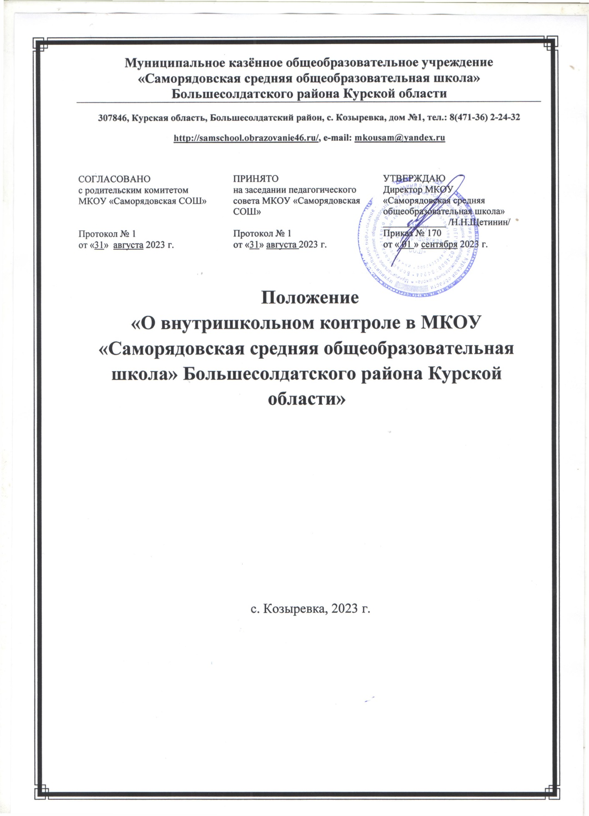

1. **Общие положения**
   1. Настоящее положение о внутришкольном контроле в МКОУ «Саморядовская СОШ» (далее - Положение) разработано в соответствии со следующим:
      1. Нормативными правовыми документами федерального уровня:

* Федеральным законом от 29.12.2012 № 273-ФЗ «Об образовании в Российской Федерации»;
* ФГОС начального общего образования, утвержденным

приказом Минпросвещения от 31.05.2021 № 286;

* ФГОС основного общего образования, утвержденным

приказом Минпросвещения от 31.05.2021 № 287;

* ФГОС начального общего образования, утвержденным

приказом Минобрнауки от 06.10.2009 № 373;

* ФГОС основного общего образования, утвержденным

приказом Минобрнауки от 17.12.2010 № 1897;

* ФГОС среднего общего образования, утвержденным приказом Минобрнауки от 17.05.2012 № 413;
* Порядком организации и осуществления образовательной деятельности по основным общеобразовательным программам
* образовательным программам начального общего, основного общего и среднего общего образования, утвержденным приказом Минпросвещения от 22.03.2021 № 115;
  + Порядком проведения самообследования образовательной организацией, утвержденным приказом Минобрнауки от 14.06.2013 № 462;
  + СП 2.4.3648-20 «Санитарно-эпидемиологические требования к организациям воспитания и обучения, отдыха и оздоровления детей и молодежи», утвержденными постановлением главного санитарного врача от 28.09.2020 № 28;
  + СанПиН 1.2.3685-21 «Гигиенические нормативы и требования к обеспечению безопасности и (или) безвредности для человека факторов среды обитания», утвержденными постановлением главного санитарного врача от 28.01.2021 № 2.

1.1.2. Локальными нормативными актами и документами МКОУ «Саморядовская СОШ» (далее – Школа):

* + Уставом Школы;
  + положением о внутренней системе качества образования (ВСОКО);
  + основной общеобразовательной программой по уровням общего образования;
  + программой развития Школы.
  1. Настоящее Положение определяет содержание внутришкольного контроля (ВШК) в Школе, регламентирует порядок его организации и проведение уполномоченными лицами.
  2. Положение о ВШК разрабатывается и утверждается в Школе в установленном порядке.
  3. В настоящее Положение в установленном порядке могут вноситься изменения и (или) дополнения.
     1. Цели, задачи и принципы ВШК
  4. Главной целью ВШК в Школе является создание условий для эффективного функционирования Школы, обеспечения ее конкурентоспособности на рынке образовательных услуг.
  5. Задачи ВШК:
  + оптимизация структуры управления Школы;обеспечение непрерывного профессионального развития кадров;
  + своевременное выявление и анализ рисков образовательной деятельности;
  + создание условий для обеспечения положительной динамики качества образовательных результатов обучающихся.
  1. Независимо от направления, в процедурах ВШК реализуются принципы:
  + планомерности;
  + обоснованности;
  + полноты контрольно-оценочной информации;
  + открытости;
  + результативности;
  + непрерывности.
    1. Структура ВШК
  1. Функции ВШК в Школе:
  + информационно-аналитическая;
  + контрольно-диагностическая;
  + коррективно-регулятивная;
  + стимулирующая.
  1. Направления ВШК:
  + образовательные результаты учеников;
  + организация образовательной деятельности;
  + аттестация учеников;
  + школьная документация;
  + методическая работа;
  + воспитательная работа;
  + работа с родителями.
  1. Ежегодному обязательному планированию подлежит ВШК реализации ООП. План ВШК реализации ООП является частью годового плана работы Школы.
  2. Субъекты ВШК:
  + руководитель образовательной организации и его заместители;
  + должностные лица согласно должностным инструкциям;
  + педагоги.
    1. Виды и методы ВШК
  1. ВШК в Школе может быть плановым и оперативным. В плановом и оперативном контроле различают виды ВШК:
  + комплексный контроль;
  + фронтальный контроль;
  + тематический контроль;
  + тематический (персональный) контроль.
  1. При любом направлении и виде ВШК могут применяться в различном сочетании следующие методы контроля:
     1. Экспертиза документов:
  + локальных нормативных актов;
  + программно-методической документации педагогических работников;
  + учебной документации обучающихся;
  + журнала успеваемости;
  + журнала внеурочной деятельности/факультативов;
  + дневников обучающихся.
    1. Посещение/просмотр видеозаписи учебных занятий и мероприятий:
  + уроков;
  + курсов внеурочной деятельности и других внеурочных мероприятий;
  + занятий по программам дополнительного образования.
    1. Изучение мнений:
  + индивидуальные беседы;
  + анкетирование.
    1. Диагностики/контрольные срезы:
  + административные контрольные письменные работы;
  + онлайн-тесты.
    1. Порядок проведения ВШК
  1. ВШК в Школе осуществляется:
  + в соответствии с годовым планом работы Школы/планом ВШК;
  + на основании обращений участников образовательных отношений.
  1. План ВШК разрабатывается лицом/группой лиц, назначенным(и) директором школы, и утверждается распорядительным актом директора школы.
  2. ВШК осуществляют:
  + в плановом режиме субъект (контролирующий), определенный в плане ВШК;
  + при оперативном контроле – лицо/группа лиц, назначаемое(ая) руководителем ОО;
  + к участию в контроле могут привлекаться эксперты из числа научно-педагогической общественности региона.
  1. Результаты ВШК оформляют в виде аналитических справок:
  + по результатам внутришкольного мероприятия плана;
  + итогам года.
  1. Процедура представления результатов ВШК включает:
  + ознакомление объекта ВШК (если это физическое лицо) с темой, содержанием и задачами ВШК;
  + доведение до объекта ВШК (если это физическое лицо) информации о результатах.
  1. По итогам ВШК организуется обсуждение итоговых материалов ВШК с целью принятия решений:
  + о проведении повторного контроля с привлечением специалистов-экспертов;
  + поощрении работников;
  + привлечении к дисциплинарной ответственности должностных

лиц;

* иных решениях в пределах компетенции Школы.
  1. Результаты ВШК могут использоваться для подготовки отчета осамообследовании в соответствии с федеральными требованиями.
     1. Связь ВШК и ВСОКО
  2. ВШК – вспомогательный инструмент для организации функционирования ВСОКО, аккумулирующий ее процедуры. ВШК подчинен ВСОКО и осуществляется в пределах направлений ВСОКО.
  3. Должностные лица одновременно могут выступать и субъектами ВСОКО, и субъектами ВШК.
  4. Результаты ВШК фиксируются справками, которые могут использоваться при подведении итогов ВСОКО, в отчете о самообследовании, публичном докладе директора школы.
     1. Документационное сопровождение ВШК
  5. Документационное сопровождение ВШК в Школе включает:
  + распорядительный акт об утверждении годового плана ВШК;
  + план внутришкольного контроля на учебный год;
  + план-задание на проведение оперативного контроля;
  + распорядительный акт об организации внепланового мероприятия ВШК;
  + справки по результатам внутришкольных мероприятий плана;
  + распорядительный акт о результатах ВШК за учебный год;
  + справку о результатах ВШК за учебный год.
  1. Состав документов ВШК ежегодно обновляется и утверждается директором школы.